**Описание и назначение системы ограничения и угловой стабилизации (СОУС)**

**От редакции сайта:**

Центробежно-ударные дробилки и мельницы Титан являются надежным и проверенным механизмом (выпущено более 200 единиц), однако техническое обслуживание на местах не всегда отвечает Инструкциям по эксплуатации этих высоконагруженных устройств. Поэтому разработка систем «защиты от дурака» или от аварийных ситуаций представляет собой важную составляющую надежной работы таких устройств. Разработкам компании «Новые технологии» в данном направлении и посвящена данная статья.

Статья взята из Инструкции по эксплуатации центробежно-ударной дробилки Титан Д-160.7 в модификации 2008 года.

Перед прочтением данной статьи требуется ознакомиться с устройством и физическими принципами работы воздушного подвеса центробежно-ударной дробилки Титан Д в разделе статей о центробежно-ударном дроблении http://tempspb.su/services-izmob/tsentrobezhno-udarnoe-droblenie

**Содержание:**

1.Воздушная опора вращающихся систем – реальное решение повышения надежности вращения больших масс на вертикальном валу.

2.Почему вращающийся ротор воздушного подвеса может удариться о неподвижный статор.

3.СОУС – система предотвращения возможности касания ротора воздушного подвеса о статор при аварийных ситуациях.

4.Система СОУС (принципиальное устройство)

5.Система СОУС (описание конструкции)

6.Неисправности, диагностируемые системой управления дробилкой

7.Проверка состояния системы СОУС

8.Проверка и настройка величин рабочего и аварийного зазора воздушной опоры, регулировка взаимного положения элементов СОУС

9.Возможные неисправности, их причины и методы устранения

10.Возрастание уровня вибрации на корпусе дробилки:

**1.Воздушная опора вращающихся систем – реальное решение повышения надежности вращения больших масс на вертикальном валу.**

Любой разработчик, приступая к созданию механизма, в котором используется тяжелая вращающаяся масса с большим кинетическим моментом, невольно сталкивается с рядом технических проблем:

* низкий допустимый уровень разбалансировки этой массы;
* невысокая несущая способность опоры;
* высокий уровень вибрации на несущих элементах конструкции;
* многочисленные ограничения на условия эксплуатации механизма (в первую очередь, на угловые колебания основания, чтобы гироскопический момент вращающейся массы не разбил опоры).

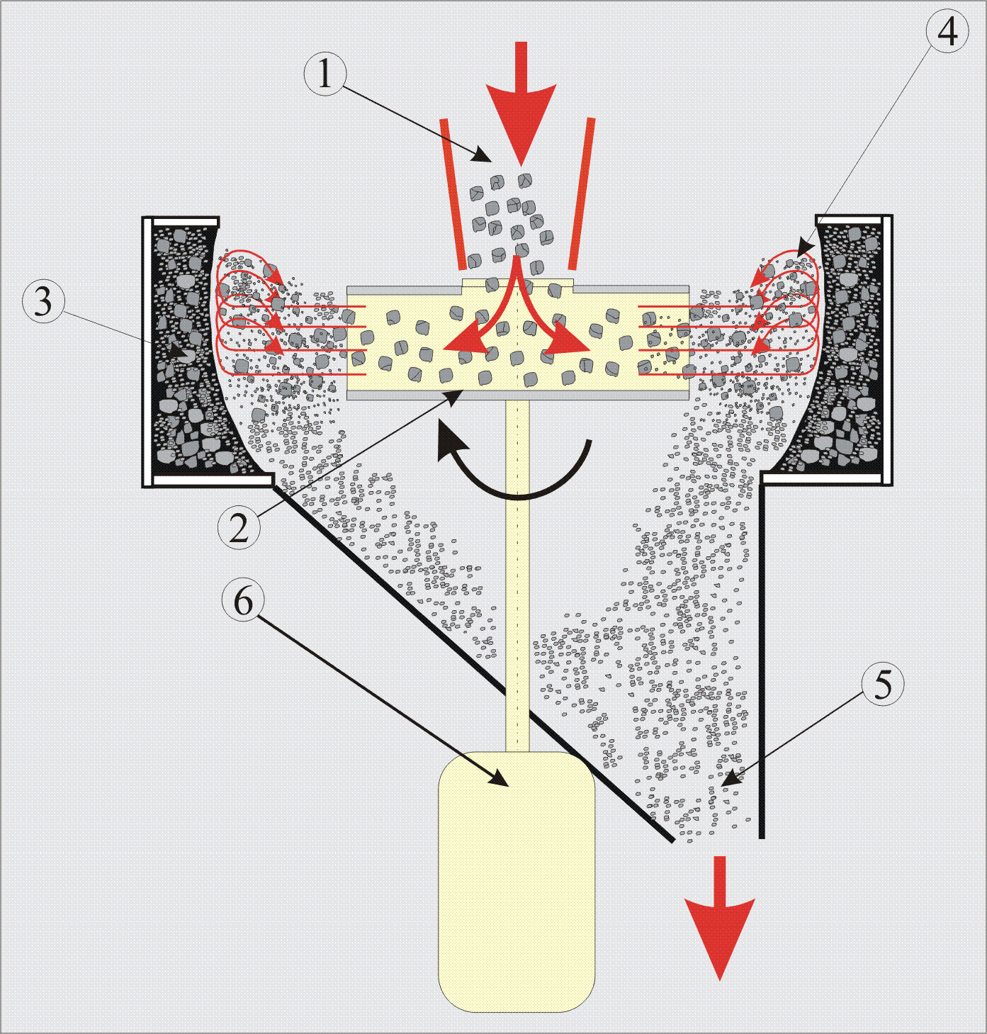

**Рис. 1. Схема дробления.**

1 – питание дробилки фракцией менее 70 мм; 2 – ускоритель;  
3 – карманы самофутеровки; 4 – камера измельчения;  
5 – выгрузка дроблёного материала; 6 – электропривод.

Оптимальное решение всех перечисленных технических проблем не всегда удается найти. Как правило, большинство разработчиков идут по пути создания жесткой опоры, способной нести большие динамические нагрузки. Далее они пытаются найти оптимальное решение, позволяющее снизить виброперегрузку на элементах конструкции или рассеять выделяемую энергию. Для этого создается целая система амортизации и демпфирования. Но такое прямолинейное решение, основанное на жестком закреплении вертикального вала дробилки в подшипниковом узле, все-равно будет накладывать существенное ограничение на уровень допустимых эксплуатационных воздействий.

Компания «Новые Технологии» уже несколько лет занимается этой проблемой, изготавливая и эксплуатируя центробежные дробилки и мельницы на воздушной опоре с относительно большим рабочим зазором в несколько миллиметров между вращающимся ротором с закрепленным на нем ускорителем материала, и неподвижным статором. Именно величина этого воздушного зазора в основном и определяет допустимое смещение центра масс вращающейся системы, а значит и допустимый уровень ее разбалансировки. Последний оказывается в десятки раз больше, чем допустимый уровень разбалансировки ускорителя в дробилках на жестком подшипниковом узле.

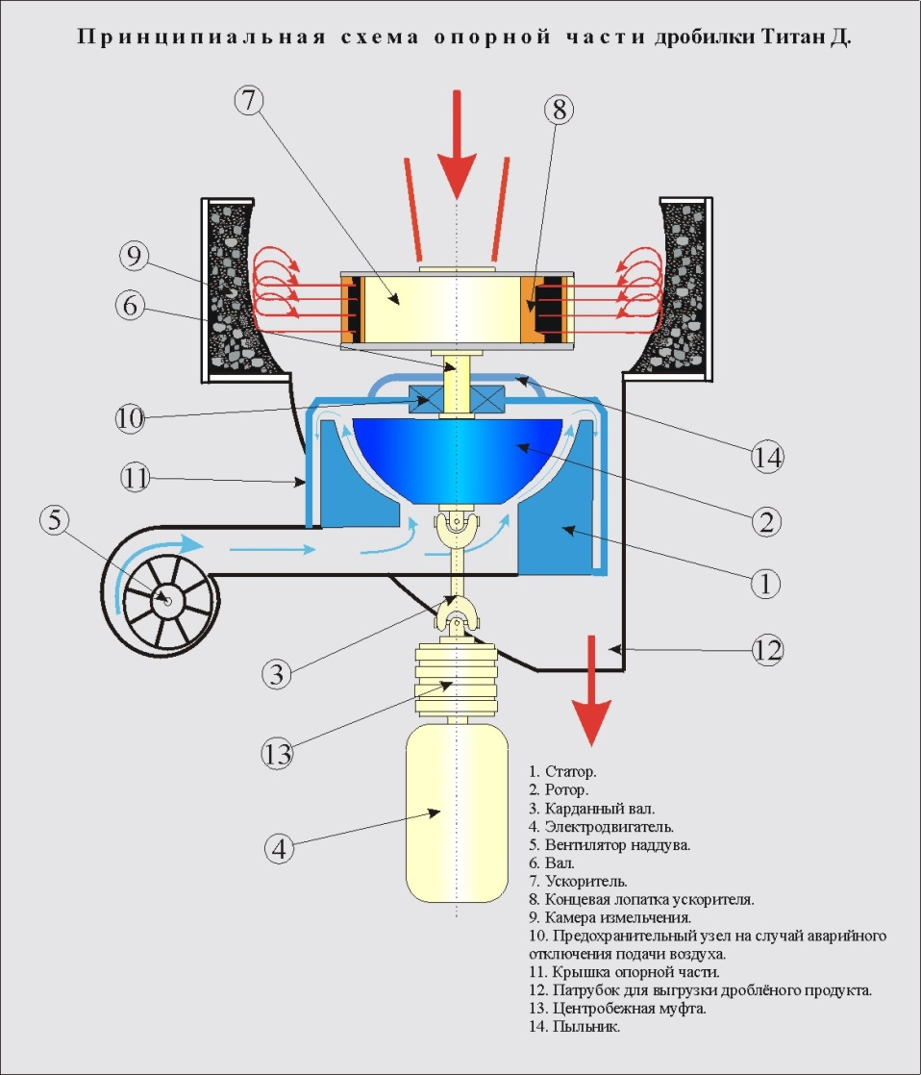

#### Принципы, лежащие в основе использования воздушной опоры

Для эффективного дробления методом свободного удара необходимо обеспечить достаточно высокую скорость вылета кусков дробимого материала, что требует, в случае центробежно-ударных дробилок, достижения относительно высокой частоты вращения ускорителя. Основным препятствием на этом пути являются трудности, связанные с работоспособностью подшипников в условиях высоких радиальных и осевых нагрузок, имеющих к тому же большую вибрационную составляющую, обусловленную стохастическим характером процесса дробления.

В дробилках, имеющих жестко закрепленную ось вращения ускорителя, практически не удается выбрать кинематическую схему, которая обеспечивала бы приемлемую долговечность подшипников, что не позволяет создавать дробилки, одновременно обладающие высокой производительностью и обеспечивающие высокую эффективность дробления.

Решением данной дилеммы является использование ***сферической воздушной опоры***, заменяющей, по сути, обычные подшипники.

В данном разделе технического описания изложены основные физические принципы, на которых базируется реализация ***воздушной опоры*** в дробилках "Титан", и понимание которых необходимо для выработки правильного подхода к эксплуатации дробилки, а также определены некоторые понятия, используемые в дальнейшем.

**2.Почему вращающийся ротор воздушного подвеса может удариться о неподвижный статор**

Вращающаяся система «ротор-ускоритель» центробежно-ударной дробилки, с определенным уровнем условности, представляет собой трех степенной гироскоп. По крайней мере, движение этой системы описывается уравнениями гироскопа. При попытке ***жестко зафиксировать («заневолить») положение оси гироскопа в его подшипниковых опорах могут возникать нагрузки, способные разрушить любые подшипники***, если только хватит мощности двигателя. Это и происходит в центробежно-ударных дробилках, основанных на жестком закреплении вертикального вала в подшипниковом узле.

Основными источниками возмущений, действующих на подвижную часть дробилки, являются:

1.подаваемый в ускоритель дробимый материал,

2.несоосность системы двигатель + карданный вал + статор + ротор + шлицевой вал + воздушная крышка,

3.неидеальность воздушной опоры, обусловленная отклонениями от сферичности рабочих поверхностей ротора и статора,

4.остаточные дисбалансы, погрешности установки карданного вала и высокие моменты сопротивления в его крестовинах,

5.сильная несбалансированность (в особенности моментная) ротора и ускорителя.

Расчеты, а также многолетний опыт эксплуатации дробилок «Титан» на воздушном подвесе, подтверждают, что ***воздействия со стороны кусков дробимого материала из ускорителя не приводят к регулярной прецессии с большой амплитудой ротора*** в силу:

-большой устойчивости трехстепенного гироскопа вращающейся системы «ротор+ускоритель»

-относительной (относительно массы системы «ротор+ускоритель») малости отдельных импульсов, передаваемых системе вылетом кусков материала из ускорителя,

-стохастического характера процесса вылета кусков материал из ускорителя.

Что же касается остальных четырех перечисленных факторов, то все они могут являться причиной сильной прецессии, если характеризующие их величины выходят за рамки экспериментально установленных предельных значений.

При сильной прецессии (большом значении угла *θ*), вызванной одним или несколькими вышеперечисленными факторами, теоретически значения качания ротора внутри статора могут достичь таких величин, что воздушный зазор будет выбран, ротор коснется статора и начнет по нему катиться. Что, учитывая массу и соответственно энергию вращающейся системы «ротор+ускоритель», может привести к деформациям и ротора и статора.

Становится понятным, почему в дробилку введены диагностирующие ее состояние датчики и автоматикой предусмотрен ее аварийный останов. Поэтому важно знать правила эксплуатации дробилки, соблюдать их и контролировать ее состояние, которое редко мгновенно выходит на недопустимые величины (авария). Обычно дисбалансы нарастают постепенно, поддаются оперативной диагностике и своевременно могут быть устранены.

**3.СОУС – система предотвращения возможности касания ротора воздушного подвеса о статор**

Как уже отмечалось выше, центробежно-ударные дробилки Титан-Д хотя и имеют допустимые дисбалансы ускорителя в десятки раз превышающие допустимые дисбалансы «подшипниковых дробилок», однако при аварийных ситуациях угол нутации прецессионного движения может достигать значений, превышающих возможности воздушной опоры.

Поэтому в последней модификации дробилок Титан-Д (2008 года), разработанной для использования в рудоподготовке на ГОКах была применена **система ограничения и угловой стабилизации (сокращенно СОУС),** основное назначение которой – препятствовать неограниченному увеличению угловых колебаний ротора и исключить возможность соударения ротора о статор.

Заложенные в конструкцию технические решения позволяют в полной мере использовать достоинства трех степенного гироскопа, которым, по сути, является подвижная система дробилки («ротор+ускоритель»).

Разработанная кинематическая схема и конструкция СОУСа позволяют в процессе работы:

* исключить соударение ротора о статор;
* вести постоянный контроль над уровнем разбалансировки по показаниям вибродатчика;
* при необходимости проводить динамическую балансировку ускорителя, как вновь поставленного, так и футерованного;
* контролировать температуру подшипниковых узлов, что косвенно дает информацию об их техническом состоянии и нагруженности.

Специально разработанная упругая связь крепления подшипникового узла к корпусу с заданными техническими характеристиками позволила существенно снизить угол нутации гироскопа (система ротор + ускоритель) при действии внешних воздействий, обеспечивая тем самым более устойчивою работу дробилки.

Система СОУС входит в состав центрального опорного узла центробежно-ударной дробилки. Конструктивно СОУС дополняет подшипниковый узел центробежно-ударной дробилки (мельницы). Подшипниковый узел предназначен исключительно для помощи воздушному подвесу пройти резонансные частоты при разгоне и остановке, а также при аварийном отключении электропитания, когда вентилятор воздушного подвеса перестает подавать воздух в зазор между ротором и статором.

**Таким образом, система СОУС предназначена**

-для ограничения радиальных и угловых перемещений ротора,

-для стабилизации положения оси вращения ротора,

-для обеспечения аварийного выбега ротора дробилки при аварийном нарушении работы воздушной опоры (отключение или выход из строя вентилятора, разрыв воздуховодов и пр.),

-для гарантирования наличия так называемого ***аварийного зазора*** между сферическими поверхностями статора и ротора.

**4.Система СОУС (принципиальное устройство) – рис.3 и 4.**

Центр сферической поверхности подвижного (но не вращающегося!) корпуса ПШУ, входящего в состав СОУС, совпадает с центром сферы воздушной опоры, а имеющая тот же радиус сферическая поверхность неподвижно закрепленного на опорной крышке сферического ограничителя **2** при рабочем давлении воздуха в воздушной опоре образует небольшой зазор относительно подвижной сферы корпуса ПШУ.

При любом развороте ротора вокруг виртуального центра вращения (центра сферы ротора) расстояние между сферическими поверхностями СОУС уменьшается. Указанный зазор должен быть отрегулирован таким образом, чтобы соприкосновение двух сферических поверхностей СОУС происходило при заведомо меньших углах разворота (или иного смещения ротора), чем касание ротора и статора или касание ускорителя и опорной крышки.

Это гарантирует ограничение нутационных и иных колебаний ротора в разрешенных пределах, а также обеспечивает аварийный выбег дробилки при аварийном нарушении работы воздушной опоры (отключение или разрушение вентилятора, разрыв воздуховодов и пр.) за счет создания так называемого ***аварийного зазора*** между сферическими поверхностями статора и ротора.

Расположенные по окружности ПШУ упругие элементы обеспечивают воздушной опоре, наряду с реакцией карданного вала, необходимую угловую жесткость (не создавая при этом радиальной жесткости), чем и достигается угловая стабилизация вращающейся системы.



**Рис. 3. Проверка и настройка величин рабочего и аварийного зазора воздушной опоры.**

1 – шлицевой вал; 2 – фасонная гайка; 3 – корпус ПШУ;  
 4 – регулировочные шайбы; 5 – сферический ограничитель.

**СОУС включает в себя:**

**1).Собственно подшипниковый узел (ПШУ)** **8**, фиксируемого при помощи шпонки на шлицевом валу ротора. ПШУ крепится к шлицевому валу ротора (после установки регулировочных прокладок) фасонной гайкой М100×2.

2).Расположенных по кругу двенадцати **упругих элементов 6**, компенсирующих внешние опрокидывающие моменты, действующие на роторную часть дробилки

(**компенсатор момента**).

3).**опорной (воздушной) крышки** **10**, которая предназначена для разделения камеры измельчения и зоны воздушной опоры, а также для установки СОУС с ПШУ.

Воздушная крышка крепится к корпусу центрального модуля двенадцатью болтами М16 с внутренним шестигранником;

**4).мембраны 8**, которая предназначена для исключения доступа мелкой фракции дробленого материала к СОУС и в зону воздушной опоры.

**5.Система СОУС (описание конструкции)**



**Рис. 4. Система ограничения и угловой стабилизации (СОУС).**

1 – корпус; 2 – сферический ограничитель; 3 – резиновое кольцо; 4 – переходное кольцо; 5 – упругий элемент; 6 – обжимные кольца; 7 – верхний фланец; 8 – болт крепления верхнего фланца; 9 – болт крепления верхней лабиринтной крышки; 10 – внешнее регулировочное кольцо; 11 – резиновое кольцо; 12 – внешняя лабиринтная крышка; 13 – резиновое кольцо; 14 – верхняя лабиринтная крышка; 15 – болт крепления верхней лабиринтной крышки; 16 – внутреннее регулировочное кольцо;

17 – внутренняя втулка; 18 – шарикоподшипник; 19 – нижняя лабиринтная втулка;

20 – внешняя лабиринтная крышка; 21 – резиновое кольцо; 22 – болт крепления внешней лабиринтной крышки.

**Подшипниковый узел** (ПШУ), состоит из:

**1).внутренней втулки 17**, зафиксированной от проворачивания на цилиндрической части шлицевого вала ротора при помощи шпонки;

2).двух **радиальных шарикоподшипников 18**, между которыми расположены **регулировочные кольца 10** и **16**;

3).**корпуса 1**, нижняя поверхность которого выполнена в виде сферического сегмента, а на внешней цилиндрической поверхности закреплено **резиновое кольцо** **3** (320-335-85 ГОСТ 9833-75), предназначенное для смягчения ударов корпуса ПШУ по **сферическому ограничителю** **2** (см. ниже);

4).**нижней лабиринтной втулки 19**, надетой на втулку **17**;

5).**верхней лабиринтной крышки 14**, обеспечивающей сжатие торцов внутренних колец подшипников с помощью болтов **15**;

6.**внешних лабиринтных крышек 12** и **20**, стягивающих торцы внешних колец подшипников с помощью болтов **9** и **22** соответственно;

7).уплотнительных **резиновых** **колец** **11**, **13**, **21**;

8).**верхнего фланца 7**, который крепится к корпусу **1** болтами **8** и предназначен для передачи действующих на ротор опрокидывающих моментов **упругим элементам 5** (см. ниже) системы угловой стабилизации, а также для закрепления внутреннего края мембраны, отделяющей зону дробления от зоны воздушной опоры.

Оптимальные условия работы подшипников ПШУ обеспечиваются созданием предварительного осевого натяга, реализованного подбором толщины соответствующих регулировочных колец **10** и **16**, устанавливаемых между наружными и внутренними кольцами двух подшипников. При этом и наружные и внутренние кольца подшипников должны быть плотно сжаты с торцов.

В ПШУ использованы шарикоподшипники 61928 SKF (отечественный аналог – радиальные шарикоподшипники сверхлегкой серии 1000928) и уплотнительные резиновые кольца (по ГОСТ 9833-75) 135-140-36 (1 шт.), 195-200-36 (2 шт).

В качестве смазки используется консистентная смазка «Литол 24».

**Сферический ограничитель** **2**, выполненный в виде вогнутого сферического сегмента и предназначенный для ограничения радиальных и угловых смещений ротора, превышающих установленные пределы. Он закреплен на верхней опорной (воздушной) крышке центрального модуля.

**Компенсатор момента**, **упругие элементы 5** которого, предназначенные для компенсации опрокидывающих моментов, действующих на ротор, выполнены из полиуретана (Дуотан®-65).

Они расположены по кругу (в количестве 24 штук) таким образом, что их верхние концы, зажатые в специальных гнездах **обжимного кольца 6**,зафиксированы относительно верхнего фланца **7** ПШУ, а нижние – при помощи такого же кольца закреплены на **переходном кольце 4**, прикрепленном к верхней опорной (воздушной) крышке центрального модуля.

Работая на растяжение, упругие элементы создают момент, компенсирующий внешние воздействия на гироскопическую систему ротора, что увеличивает устойчивость положения оси вращения ротора при воздействии внешних опрокидывающих моментов.

**Примечание**: в более поздних модификациях конструкция упругой связи может быть скорректирована по результатам работы дробилок.

**6.Неисправности, диагностируемые системой управления дробилкой**

Работа дробилки контролируется установленными на ней датчиками вибрации и температуры, а также преобразователем частоты, имеющим свою собственную систему защиты двигателя и самого преобразователя от возможных неисправностей.

Предупреждения и аварийные сигналы, приводящие к блокировке ПЧ и отключению двигателя привода ротора, приведены в ***Инструкции по эксплуатации*** преобразователя частоты VLT® 5000 фирмы DANFOSS (стр. 192). Информация о режимах работы дробилки обрабатывается контроллером и индицируется на его дисплее. При выходе значений контролируемых параметров за пределы разрешенного диапазона контроллер выдает предупреждающие сигналы или производит аварийное отключение дробилки, при этом информация о причине и времени отключения индицируется на дисплее контроллера и заносится в память устройства.

Контроллер диагностирует следующие аварийные режимы работы дробилки:

Падение напора вентилятора – в процессе работы дробилки снизился создаваемый вентилятором напор воздуха, и сработал датчик–реле напора. При этом включается звуковой сигнал, привод ротора отключается, на верхней строке дисплея контроллера появляется надпись «**падение напора**».

Перегрев подшипникового узла СОУС – при повышении температуры ПШУ до +80°С включается звуковой сигнал, дробилка продолжает работать. Оператор может отключить сигнал кнопкой Esc и должен внимательно следить за уровнем температуры. Если температура продолжает расти, оператор обязан остановить дробилку. При достижении температурой ПШУ значения +90°С привод ротора отключается. При этом включается звуковой сигнал, на верхней строке дисплея контроллера появляется надпись «**перегрев пшу**».

Повышенная вибрация подшипникового узла СОУС – если уровень вибрации корпуса ПШУ непрерывно превышает пороговое значение в 200 мм/с в течение восьми секунд, то привод ротора отключается. При этом включается звуковой сигнал, на верхней строке дисплея контроллера появляется надпись «**высокая вибрация пшу**».

Повышенная вибрация корпуса дробилки – если уровень вибрации корпуса дробилки непрерывно превышает пороговое значение в 8 мм/с в течение восьми секунд, то привод ротора отключается. При этом включается звуковой сигнал, на верхней строке дисплея контроллера появляется надпись «**высокая вибрация кор**».

Сигналы отключаются нажатием на кнопку Esc.

Контроллер содержит блок энергонезависимой и нестираемой памяти, в котором хранится информация о ста последних неисправностях (журнал событий).

Просмотр журнала событий осуществляется после одновременного нажатия кнопок «←» и «→» контроллера. На двух нижних строках дисплея контроллера появляется информация о дате и времени последнего события. Каждому виду события сопоставлен определенный код:

«1»- падение напора вентилятора;

«2»- перегрев ПШУ;

«3»- повышенная вибрация ПШУ;

«4»- повышенная вибрация корпуса;

Просмотр событий можно произвести, нажимая кнопки ↑ и ↓ контроллера. Самая последняя запись имеет номер «00», самая давняя – «99».

Если никакие кнопки не были нажаты в течение 20 сек., контроллер возвращается в режим индикации контролируемых параметров

**7.Проверка состояния системы ограничения и угловой стабилизации.**

Рисунок 3 и 4

Проверка системы СОУС осуществляется как в рамках регламентного обслуживания, оговоренного выше, так и в случае возникновения отклонений, диагностируемых датчиками температуры и вибрации.

При снятом ускорителе демонтировать мембрану и верхний опорный фланец ПШУ, руководствуясь указаниями раздела 3.3.4. «Сборка и подготовка к работе механической части дробилки». Отстыковать датчик температуры и снять ПШУ со шлицевого вала.

Установить верхний опорный фланец **7** на место, затянув болты его крепления **8**, и проверить наличие осевого люфта ПШУ, зафиксировав на верхнем фланце **7** кронштейн (магнитную стойку) с индикатором таким образом, чтобы измерительный наконечник индикатора упирался сверху в верхнюю лабиринтную крышку **14**.

Приподнимая ПШУ за края фланца вертикально вверх, наблюдать за показаниями индикатора. Изменение показания индикатора более, чем на 0.03 мм свидетельствует об отсутствии предварительного осевого натяга в подшипниках. Это может говорить о наличии выработки в подшипниках, причем наличие осевого люфта, превышающего 0.1 мм (допустимый осевой зазор в подшипниках данного размера) указывает на необходимость переборки ПШУ, в ходе которой принимается решение о возможности восстановления требуемого осевого натяга, либо о замене подшипника, если степень его износа недопустима.

Для восстановления предварительного осевого натяга подшипников требуется доработать (прошлифовать) регулировочное кольцо **10** между внешними кольцами подшипников на величину люфта. Подшипниковый узел также подлежит переборке, если при вращении его корпуса вокруг центральной втулки ощущаются рывки, или прослушивается характерный звук вращения «сухого» подшипника.

Проверить состояние упругих элементов, в случае наличия видимых повреждений (трещины, обрывы) заменить соответствующие элементы.

**8.Проверка и настройка величин рабочего и аварийного зазора воздушной опоры, регулировка взаимного положения элементов СОУС**

Рисунки 3 и 4

К основным параметрам, определяющим режим работы вращающихся элементов дробилки, относятся ***рабочий*** и ***аварийный зазоры*** воздушной опоры.

***Рабочим зазором*** называется расстояние вдоль вертикальной оси между сферическими поверхностями статора и ротора при включении вентилятора и создании избыточного давления в камере наддува.

Оптимальный режим работы воздушной опоры (аксиальная и радиальная жесткости, значения резонансных частот и т.п.) достигается при величине рабочего зазора 5.7 ± 0.3 мм.

Поскольку, как указывалось в разделе, посвященном принципам работы воздушной опоры, при выключении вентилятора и опускании ротора нижняя сферическая поверхность корпуса ПШУ **3** (рис. 3) должна лечь в соответствующую вогнутую сферу закрепленного на опорной воздушной крышке сферического ограничителя **5**, ротор не может опуститься до соприкосновения со статором.

***Аварийным зазором*** называется расстояние вдоль вертикальной оси между сферическими поверхностями статора и ротора при выключенном вентиляторе и отсутствии избыточного давления в камере наддува.

Таким образом, как следует из определения, аварийный зазор меньше рабочего на величину всплытия ***a***, которая равна разности значений рабочего и аварийного зазоров и является непосредственно измеряемой величиной. Величина всплытия регулируется толщиной набора шлифованных регулировочных шайб **4**, установленных на шлицевом валу под корпусом **3** ПШУ, и должна составлять 1.3 ± 0.2 мм.

***Данная проверка проводится лишь в случаях, когда имеются основания полагать, что заводские регулировки нарушены***, а именно:

* в процессе восстановительных работ после произошедшей аварии или после замены одного из элементов воздушной опоры;
* после проведения периодического контроля узлов, связанных с демонтажем ротора или ПШУ;
* при перегрузке вентилятора наддува, выражающейся в повышении тока в его обмотках, что может свидетельствовать о чрезмерной величине рабочего зазора.

Для измерения величины рабочего зазора необходимо лишить корпус **3** подшипникового узла возможности опираться на сферический ограничитель **5**. Для этого при снятом ускорителе отвинтить фасонную гайку **2** М100×2 (рекомендуется выполнять при включенном вентиляторе наддува для уменьшения нагрузки на резьбу), после чего втулка ПШУ получает возможность скользить по шлицевому валу вдоль шпонки, и ротор опускается («ложится») в статор.

Убедившись в том, что втулка ПШУ свободно скользит по шлицевому валу, дважды измерить высоту верхнего торца шлицевого вала относительно одной и той же произвольной неподвижной (!) горизонтальной плоскости, например, опорной воздушной крышки: при выключенном и при включенном вентиляторе. Разность ***в*** полученных результатов в этом случае равна значению рабочего зазора. При необходимости его изменение осуществляется регулировочным болтом **2** (рис.8) карданного вала. Откручивание болта приводит к увеличению рабочего зазора, шаг резьбы составляет 1.5 мм.

***Примечание***: Для получения корректных результатов измерений и во избежание перегрузки вентилятора не включать вентилятор при демонтированном стакане, герметизирующем камеру наддува.

Корректное измерение величины ***a*** возможно лишь в случае, когда толщина набора регулировочных шайб **4** (см. рис. 14) достаточна для того, чтобы при включении вентилятора сферическая поверхность ПШУ «всплыла» над сферической поверхностью сферического ограничителя **5**.

Поэтому рекомендуется следующая методика измерения величины всплытия ***a***:

1. При включенном вентиляторе затянуть гайку **2**.
2. Определить разность ***в*** положений верхнего торца шлицевого вала при включенном и выключенном вентиляторе, которая в данном случае будет равна значению всплытия ***a***. Дальнейшие действия зависят от полученного результата.

**Случай 1**: Положение верхнего торца шлицевого вала остается неизменным вне зависимости от того, включен или выключен вентилятор (***в*** = ***a*** = 0). Это означает, что ПШУ установлен так низко, что даже при включении вентилятора сферическая поверхность корпуса ПШУ **3** не может оторваться от поверхности сферического ограничителя **5**, при этом нижний торец втулки ПШУ не касается регулировочных шайб **4**, а упирается в сферический ограничитель **5**. В этом случае необходимо увеличить общую толщину набора регулировочных шайб **4** на величину, достаточную для перехода к случаю 3.

**Случай 2**: полученное значение ***в*** равно значению уставленного ранее рабочего зазора. Это означает, что ПШУ установлен так высоко, что даже при выключенном вентиляторе сферическая поверхность корпуса ПШУ не касается сферы ограничителя, и ротор имеет возможность опуститься вплоть до касания статора. Необходимо уменьшить общую толщину набора регулировочных шайб на величину, достаточную для перехода к случаю

**Случай 3**: полученное значение ***в*** больше нуля, но меньше значения установленного рабочего зазора. В этом случае необходимо изменить общую толщину набора регулировочных шайб на величину, равную разности между полученным значением ***в*** и требуемым значением всплытия 1.3 ± 0.2 мм (уменьшить толщину набора, если ***в*** больше указанного значения и увеличить в обратном случае).

В случае если требуемое изменение толщины набора шайб малó, допускается корректировка величины всплытия регулировочным болтом карданного вала при условии, что вновь полученное значение рабочего зазора не выйдет за указанные пределы (5.7 ± 0.3 мм).

**9.Возможные неисправности, их причины и методы устранения**

В данном разделе перечислены возможные причины возникновения неисправностей, связанных с нарушениями режимов эксплуатации дробилки, износом элементов ускорителя, нарушениями допусков и регулировок основных узлов центрального модуля, т.е. таких неисправностей, правильное и своевременное диагностирование которых помогает избежать возникновения аварийных ситуаций и увеличить срок службы дробилки.

Система управления дробилкой обеспечивает контроль давления воздуха в воздушной опоре, температуры ПШУ СОУС, уровня вибрации на ПШУ и корпусе дробилки. Практически любое нарушение нормальной работы дробилки вызывает изменения в значениях этих параметров, что позволяет использовать их в качестве диагностирующих.

На практике это означает, что для каждого из контролируемых параметров программно- (или аппаратно-) установлен диапазон допустимых значений, соответствующих нормальному режиму работы дробилки. Выход значений хотя бы одного из этих параметров за пределы соответствующего диапазона указывает на недопустимые условия работы дробилки и инициирует последовательность команд, приводящих к аварийной остановке дробилки.

Дробилка будет вовремя остановлена автоматикой системы управления, если происходит резкое изменение значений контролируемых параметров в результате внезапных нарушений в ее работе.

Однако в случае, если в дробилке происходят какие-либо медленные процессы, связанные с постепенным износом элементов ускорителя или другими накапливаемыми дефектами, изменение контролируемых параметров может быть недостаточно сильным, чтобы привести к остановке дробилки, и в то же время достаточным для того, чтобы можно было говорить о появлении значимых отклонений в работе дробилки.

Поэтому ***при эксплуатации дробилки оператору рекомендуется постоянно следить*** за фактическими значениями уровней вибрации и температуры, индицируемыми на лицевой панели шкафа управления, чтобы иметь возможность самостоятельно принять решение об остановке дробилки в случае, если эти значения имеют явную тенденцию к возрастанию и приближаются к установленным пороговым значениям.

Это может способствовать более раннему обнаружению причин, вызвавших нарушения работы дробилки, и, следовательно, позволит увеличить срок ее безаварийной работы.

Ниже приведен перечень возможных неисправностей с указанием причин их возникновения, способов диагностики и устранения[1]*.

**10.Возрастание уровня вибрации на корпусе дробилки:**

Повышенная вибрация на корпусе дробилки является значимым признаком ее «нездоровья» и может возникать по следующим причинам:

1. Имеют место удары сферической поверхности корпуса ПШУ о сферический ограничитель СОУС (см. рис. 7), причиной чего может являться либо нарушение балансировки (центровки) ускорителя, либо неправильная регулировка величины всплытия и рабочего зазора.

Следует проверить регулировку всплытия и рабочего зазора воздушной опоры (см. раздел 3.5.4. «Проверка и настройка величин рабочего и аварийного зазора воздушной опоры, регулировка взаимного положения элементов СОУС») и проверить сбалансированность (центровку) ускорителя.

1. Плохо закреплена дробилка на фундаменте. Следует проверить затяжку резьбовых соединений.

1. * Не рассматриваются неисправности, к возникновению которых приводят такие очевидные причины, как нарушения в подаче электропитания, механические поломки, выход из строя электродвигателей и т.п.